

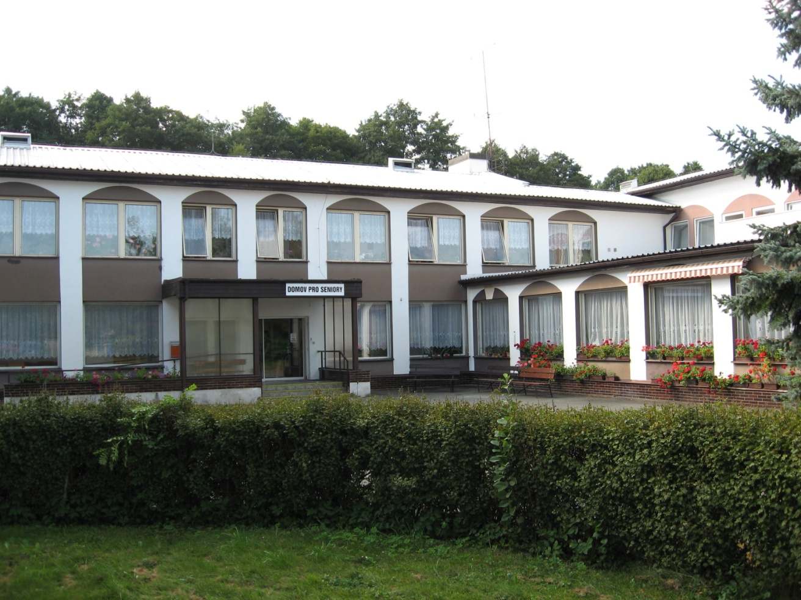

VÝROČNÍ ZPRÁVA ZA ROK 2017

Domov pro seniory Vlčice, příspěvková organizace
Vlčice 66, 336 01 - Blovice

OBSAH VÝROČNÍ ZPRÁVY

1. Základní údaje o organizaci
2. Činnost organizace
2.1 Uživatelé bydlení a stravování
2.2 Zdravotnická a ošetřovatelská péče
2.3 Další formy poskytování sociální péče a aktivity domova
3. Rozbor ekonomických činností
3.1 Finanční vztah mezi zřizovatelem a organizací
3.2 Náklady organizace
3.3 Výnosy organizace
3.4 Hospodářský výsledek
3.5 Mzdy a zaměstnanci
3.6 Přehled o stavu majetku a pohledávek
4. Poskytování informací dle zákona č.106/1999, § 18

1. Základní údaje o organizaci
Název organizace: Domov pro seniory Vlčice, příspěvková organizace
Sídlo organizace: Vlčice 66, 336 01 - Blovice
Zřizovatel: Plzeňský kraj
IČ: 49180380
Kontakt: +420 371 522 068, +420 777 454 400, e-mail: reditel@domov-vlcice.cz
Webové stránky: www.domov-vlcice.cz
Ředitel: Václav Kovář

Organizace je zapsaná v obchodním rejstříku vedeném Krajským soudem v Plzni, odd. Pr, vložka 648.
Poslání, cíle a zásady organizace
Domov pro seniory Vlčice je příspěvková organizace zřízená Plzeňským krajem.
Domov pro seniory Vlčice je zařízení služby pobytové sociální péče, které v souladu s ustanovením § 49 zákona č. 108/ 2006 Sb. O sociálních službách, poskytuje péči osobám, které mají sníženou soběstačnost zejména z důvodu věku a jejichž situace vyžaduje pravidelnou pomoc jiné fyzické osoby.
Posláním naší organizace je poskytovat kvalitní sociální služby. Zvláště je kladen důraz na individuální potřeby uživatelů, společenskou aktivizaci a realizaci a podporu jejich soběstačnosti.
Cílová skupina - pro koho je naše služba určena
Naší cílovou skupinou jsou senioři, kteří mají sníženou soběstačnost zejména z důvodu věku, jejichž situace vyžaduje pravidelnou pomoc jiné fyzické osoby a nelze adekvátní péči zajistit jiným typem sociální služby.
Základní činnosti, které poskytujeme
- poskytnutí ubytování
- poskytnutí stravy
- pomoc při zvládání běžných úkonů péče o vlastní osobu
- pomoc při osobní hygieně nebo poskytnutí podmínek pro osobní hygienu
- zprostředkování kontaktu se společenským prostředím
- sociálně terapeutické činnosti
- aktivizační činnosti
- pomoc při uplatňování práv, oprávněných zájmů a při obstarávání osobních záležitostí
Cíle zařízení - čeho chceme dosáhnout
Naším dlouhodobým a stálým cílem je:
- poskytovat kvalitní služby s ohledem na individuální potřeby uživatele
- podpořit soběstačnost uživatele v péči o svou osobu, zlepšit tím nebo udržet jeho stávající kvalitu života
- dodržovat a průběžně aktualizovat standardy kvality poskytovaných služeb
- zlepšení informovanosti veřejnosti o sociální službě našeho zařízení
- zajistit kvalifikovaný personál a průběžné vzdělávání pracovníků
- při stravování uživatelů využívat nových trendů z oblasti zdravé výživy pro seniory
Konkrétním cílem v nejbližších letech je:
- najít možnosti stavebního řešení pro rozšíření zájmového a společenského života uživatelů
- úprava venkovních prostorů k lepšímu využití pro seniory
Zásady - na čem naše služby stavíme
- úcta ke stáří
- zachování lidské důstojnosti a respektování soukromí, vlastního názoru a vůle uživatelů
- individuální, ohleduplný a vstřícný postoj
- zachování maximální míry samostatnosti a nezávislosti uživatelů
2.1. Činnost organizace
Uživatelé
Schválenou kapacitou Domova pro seniory Vlčice je dle registračního rozhodnutí 58 uživatelů sociální služby domov pro seniory. Uživatelům je poskytována celá řada úkonů sociální péče dle znění § 15 vyhlášky č.505/2006 Sb., v platném znění.

Domov pro seniory Vlčice k 31. 12. 2017 poskytoval službu celkem 58 uživatelům, z toho 11 mužům a 47 ženám. Neobsazená lůžka během roku 2017 se průběžně obsazovala s co možná nejkratší prodlevou
dle možností poskytovatele, tak i možností zájemců o službu. Stejně jako v roce 2016, tak i v roce 2017 probíhala od měsíce října do prosince rekonstrukce koupelen, proto byla v těchto měsících obložnost nižší.
Nástupy, odchody a úmrtí uživatelů sociální služby v roce 2017:
Počet nových nástupů | 20
Počet odchodů | 1
Počet úmrtí | 19

Struktura obyvatel k 31. 12. 2017 podle stupně závislosti:
Stupeň příspěvku na péči | Počet osob
Příspěvek na péči I. stupně | 10 osob
Příspěvek na péči II. stupně | 20 osob
Příspěvek na péči III. stupně | 13 osob
Příspěvek na péči IV. stupně | 9 osob
Příspěvky v řízení | 1 osoba
Žádost o zvýšení příspěvku na péči | 6 osob

Věková skladba obyvatel k 31. 12. 2017:
Věk | Muži | Ženy
do 75 let | 2 | 1
76 – 85 let | 3 | 25
86 – 95 let | 6 | 20
nad 95 let |  | 1
Celkem | 11 | 47

Průměrný věk uživatelů sociální služby v roce 2017 byl u žen 86,7 let, u mužů 83,8 let.

Skladba obyvatel v roce 2017 z hlediska mobility je:

trvale upoutáno na lůžko – 14 uživatelů

odkázáno zcela na pohyb s invalidním vozíkem - 8 uživatelů,

částečně imobilních - 36 uživatelů

Obložnost lůžek
Měsíc | Počet klientů  v souvislosti s lůžkodny | Plán | % obložnosti
leden | 57,39 | 58 | 98,94
únor | 56,89 | 58 | 98,09
březen | 57,61 | 58 | 99,33
duben | 56,80 | 58 | 97,93
květen | 57,45 | 58 | 99,05
červen | 57,45 | 58 | 99,25
červenec | 56,81 | 58 | 97,94
srpen | 57,32 | 58 | 98,83
září | 57,10 | 58 | 98,45
říjen | 54,61 | 58 | 94,16
listopad | 55,43 | 58 | 95,57
prosinec | 57,42 | 58 | 99,00

Průměrná obložnost lůžek za rok 2017 byla 98,05%
Úroveň bydlení
V Domově je celkem 50 obytných jednotek. Z toho je 42 jednotek pro jednoho uživatele a 8 jednotek pro dva uživatele. Velikost 23 standardních obytných jednotek je cca 20m². Osm obytných jednotek pro dva uživatele je o velikosti cca 28-33m². Šest obytných jednotek a čtyři bezbariérové jednotky jsou velké cca 25m². Čtyři obytné jednotky jsou o velikosti cca 26m². Pět nejmenších obytných jednotek je o velikosti cca 14m².

Ceny za bydlení v roce 2017:
Úhrada za pobyt za osobu/den | Úhrada za pobyt za osobu/měsíc
Úhrada za pobyt za osobu/den | 28 dní | 30 dní | 31 dní
150,- Kč (cca 14 m²) | 4.200,- Kč | 4.500,- Kč | 4.650,-Kč
160,- Kč (cca28-33m²)- dvoulůžkový | 4.480,- Kč | 4.800,- Kč | 4.960,- Kč
170,- Kč (cca 20m²) | 4.760,- Kč | 5.100,- Kč | 5.270,- Kč
180,- Kč (cca 25m²) | 5.040,- Kč | 5.400,- Kč | 5.518,- Kč

Každá z 50 obytných jednotek je vybavena vlastním sociální zařízením, tzn. sprchovým koutem, umyvadlem a WC. Většina obytných jednotek je standardně vybavena nábytkem (polohovací lůžko, variabilní noční stolek, skříň, stůl, židle, křesla). Po domluvě s ředitelem zařízení si mohou uživatelé dovybavit pokoj svým nábytkem. V roce 2017 bylo zrekonstruováno celkem 11 koupelen na bezbariérové v prvním patře zařízení.

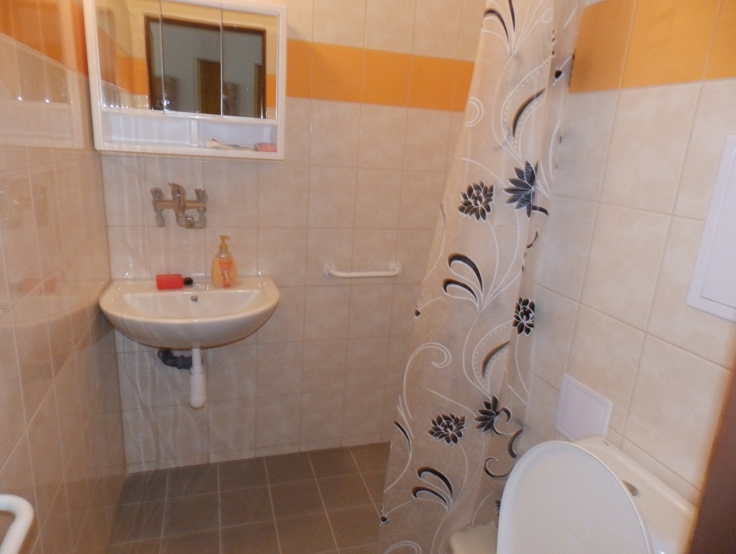
Mimo 4 malých obytných jednotek a bezbariérových bytů jsou všechny ostatní vybaveny malou kuchyňskou linkou, pouze u dvou kuchyňských linek organizace zachovala vařiče (původní nájemníci z doby penzionu, nyní uživatelé domova pro seniory, si přáli zachovat možnost samostatné přípravy jídla). Všechny obytné jednotky jsou vybaveny signalizačním zařízením k přivolání ošetřovatelského personálu, které bylo pořízeno v roce 2013.

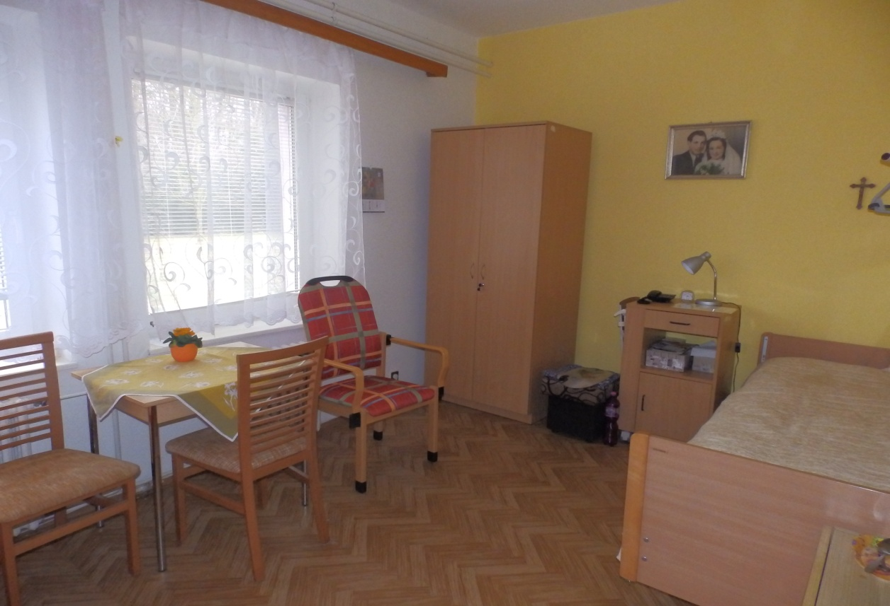

V domově se nachází 2 výtahy, které spojují a umožňují bezbariérový pohyb z přízemí do I. podlaží.

Domov je vybaven malou prádelnou, kde se pere a žehlí prádlo uživatelů a obslužného personálu. Prádelna
je vybavena 3 malými pračkami a 2 sušičkami. Vzhledem k postupnému nárůstu zdravotních potíží uživatelů, narůstá potřeba praní zejména ložního prádla a inkontinenčních podložek. Prádelna je nevhodně umístěna mezi pokoji uživatelů, proto organizace využívá pro praní ložního prádla komerční prádelnu.

Strava

Celodenní strava pro uživatele sociální služby Domov pro seniory se připravuje přímo v domově, který je vybaven stravovacím provozem a 1 společnou jídelnou umístěnou v přízemí budovy. Pro imobilní uživatele je strava rozvážena na pokoje. Vaří se 1 druh stravy ve 3 dietních režimech, ve středu jsou k obědu v nabídce 2 druhy jídel. Individuálně mohou klienti požádat i úpravu jídelníčku (alergie na některá jídla apod.)

Cena stravy:
Celodenní strava D3, D4, D9 | 105,-Kč/ den (110,- Kč / den D9 verze)
Snídaně | 25,- Kč
Obědy | 49,- Kč
Večeře | 31,- Kč
Vysvětlivky.: D3 – normální strava, D4 – šetřící dieta, D9 – diabetická strava. Diabetická strava nabízí kromě snídaní, obědů a večeří i svačiny či druhou večeři.

Počty uvařených jídel pro obyvatele Domova
měsíc | celodenní D3 – všechna jídla | celodenní D4 – všechna jídla | celodenní D9 – všechna jídla |  | snídaně | obědy | večeře
1 | 2824 | 364 | 2059 |  | 1403 | 1654 | 1171
2 | 2659 | 274 | 2048 |  | 1336 | 1503 | 1131
3 | 3176 | 354 | 2334 |  | 1702 | 1696 | 1295
4 | 2634 | 267 | 1603 |  | 1237 | 1400 | 1071
5 | 3009 | 369 | 1792 |  | 1444 | 1587 | 1256
6 | 2931 | 343 | 1794 |  | 1430 | 1545 | 1196
7 | 3033 | 432 | 1850 |  | 1509 | 1631 | 1255
8 | 3079 | 457 | 1713 |  | 1511 | 1638 | 1253
9 | 2985 | 468 | 1500 |  | 1441 | 1551 | 1211
10 | 2975 | 479 | 1562 |  | 1448 | 1566 | 1226
11 | 2987 | 414 | 1587 |  | 1436 | 1546 | 1210
12 | 3151 | 483 | 1704 |  | 1528 | 1644 | 1314
celkem | 35443 | 4704 | 21546 |  | 17425 | 18961 | 14589

Počty uvařených jídel pro seniory, kteří nejsou ubytování v Domově a zaměstnanecké obědy
měsíc | senioři v terénu | zaměstnanci
1 | 1353 | 451
2 | 1268 | 385
3 | 1382 | 489
4 | 1254 | 424
5 | 1352 | 463
6 | 1378 | 469
7 | 1453 | 355
8 | 1409 | 429
9 | 1269 | 402
10 | 1241 | 456
11 | 1173 | 453
12 | 1063 | 414
celkem | 15595 | 5190

Ostatní dostupné služby

Uživatelé mohou využívat přímo v zařízení služeb kadeřnice a pedikérky, které mají pravidelnou provozní dobu. Dále do zařízení docházejí každý pracovní den zaměstnanci České pošty a vyřizují s klienty na místě
i základní poštovní služby. V roce 2017 byla v provozu 2x týdně i menší prodejna smíšeného zboží.

2.2. Zdravotní a ošetřovatelská péče
Tato péče je zajišťována v Domově nepřetržitou službou ve dvousměnném provozu. Zdravotní péči poskytují zdravotní sestry se způsobilostí práce bez odborného dohledu podle zákona č.96/2004 Sb. Přímá obslužná péče je zajišťována pracovníky s osvědčením odborné způsobilosti dle zákona č. 108/2006 Sb., o sociálních službách. Všichni pracovníci jsou zapojeni do celoživotního vzdělávání, zúčastňují se odborných seminářů
a přednášek.
Zdravotní sestry prováděly výkony ordinované lékaři, které lze vykazovat k úhradě zdravotním pojišťovnám. Mezi tyto výkony patří: aplikace injekcí, odběr biologického materiálu k laboratornímu vyšetření, péče o ránu, péče o permanentní močový katétr. Dále zdravotní sestry provádějí úkony nehrazené z veřejného zdravotního pojištění jako je příprava a podání léků per os, aplikace inzulinu, dohled nad pitným režimem, prevence dekubitů, měření fyziologických funkcí, bandáže dolních končetin, příprava klientů k odborným vyšetřením, edukace ve zdravotnické oblasti, komunikace s lékaři a zajišťování odborných ošetření. Pracovníci přímé obslužné péče vykonávali úkony, které se přímo dotýkají zajištění komfortu klienta, nejčastěji šlo o péči při celkové hygieně, nácvik a udržování sebeobslužných návyků, jako je péče o vlastní osobu, oblékání, podávání stravy.

Výkony vykazované zdravotním pojišťovnám v roce 2017
 | Oš. intervence časová dispozice 10 minut | Bonifikační kód práce sestry v době prac.volna, klidu | Odběr biologického  materiálu | Aplikace léčebné terapie- p.o.,i.m., s.c. | Péče o ránu | Ošetření stomií | Péče o PMK
 | 06613 | 06649 | 06621 | 06623 | 06629 | 06639 | 06631
Leden | 258 | 71 | 11 | 0 | 216 | 0 | 31
Únor | 299 | 89 | 6 | 10 | 251 | 0 | 32
Březen | 349 | 89 | 6 | 1 | 311 | 0 | 31
Duben | 138 | 53 | 4 | 0 | 130 | 0 | 4
Květen | 350 | 78 | 9 | 10 | 155 | 0 | 8
Červen | 450 | 118 | 14 | 10 | 232 | 0 | 4
Červenec | 493 | 184 | 9 | 0 | 257 | 0 | 5
Srpen | 513 | 131 | 8 | 0 | 249 | 0 | 8
Září | 527 | 172 | 9 | 2 | 242 | 0 | 8
Říjen | 551 | 156 | 11 | 8 | 213 | 0 | 9
Listopad | 515 | 150 | 8 | 4 | 192 | 0 | 4
Prosinec | 662 | 259 | 9 | 1 | 285 | 0 | 4
celkem | 5.105 | 1.150 | 104 | 46 | 2.733 | 0 | 148

Platby od zdravotních pojišťoven v roce 2017
Přehled vykázaných zdravotnických úkonů (fakturace) a skutečně proplacených úkonů dle jednotlivých zdravotních pojišťoven:

Všeobecná zdrav. Pojišťovna – 111

Česká průmyslová zdr. Pojišťovna - 205

Oborová zdr. pojišťovna – 207

Pojišťovna Ministerstva vnitra ČR - 211
Měsíc | Fakturace | Skutečnost
leden
únor
březen
duben
květen | 131,08 Kč | 131,08 Kč
červen
červenec | 2 809,03 Kč
srpen | 2 762,50 Kč
září | 4 191,26 Kč
říjen
listopad
prosinec
Celkem | 9 893,87 Kč | 9 893,87 Kč

Ve sledovaném období bylo hospitalizováno 33 klientů Domova. U některých šlo o opakované krátkodobé
i dlouhodobé hospitalizace včetně rehabilitační péče.
Hospitalizace klientů v roce 2017
Název zdravotnického zařízení | Počet hospitalizací | Počet dní
FN Plzeň | 45 | 587
Nemocnice Rokycany | 1 | 3
Privamed Plzeň | 3 | 81
Psychiatrická nemocnice Dobřany | 1 | 23
Nemocnice Horažďovice | 2 | 97
Nemocnice Sušice | 1 | 21
Psychiatrická nemocnice Písek | 1 | 172
Celkem | 54 | 984

Převážná část uživatelů je polymorbidních, zpravidla jde o kombinaci interních a gerontologických závažných chorob spojených s onemocněním pohybového aparátu, případně lehčí psychiatrické poruchy nenarušující kolektivní soužití. Počet diabetiků v domově je 12, z toho 5 je léčeno aplikací inzulinu.
Skladba uživatelů z hlediska hlavní diagnózy
Převládající diagnózy | Počet osob
Interní onemocnění | 36
Onemocnění pohybového systému | 7
Neurologická onemocnění | 7
Choroby dýchacího systému | 5
Onemocnění zažívacího traktu | 3

Vzhledem k tomu, že naše zařízení nemá svého smluvního lékaře, klienti jsou v péči místních praktických lékařů, MUDr. Hodinové, MUDr. Švecové a MUDr. Javůrkové. Tyto lékařky na vyžádání provádějí návštěvní službu. MUDr. Hodinová také posuzuje na vyžádání zařízení podané žádosti zájemců o sociální službu. Péče odborných lékařů (interna, ortopedie, ORL, kožní, urologie, oční, psychiatrie, plicní, gynekologie, alergologie) je zajištěna na poliklinice v Blovicích a specializovaných pracovištích v nemocnicích v Plzni, kam jsou klienti dopravováni sanitním vozem. Na chirurgická ošetření menšího rozsahu jsou uživatelé převáženi na chirurgickou ambulanci v Nepomuku.
Rehabilitační péči provádí fyzioterapeutka každý pracovní den přímo v domově. Pod jejím vedením probíhá dvakrát týdně společné kondiční cvičení, které se těší veliké oblibě. Kromě společných cvičení rehabilitační pracovnice provádí u ležících klientů aktivní i pasivní rehabilitaci k udržení pohybového rozsahu, dále pak individuální nácvik chůze, vertikalizaci a nácvik chůze do schodů. K běžným metodám rehabilitační pracovnice přiřazuje i speciální metodu míčkování, které přispívá k zlepšení u neurologických onemocnění.

Společné kondiční cvičení pod vedením fyzioterapeutky
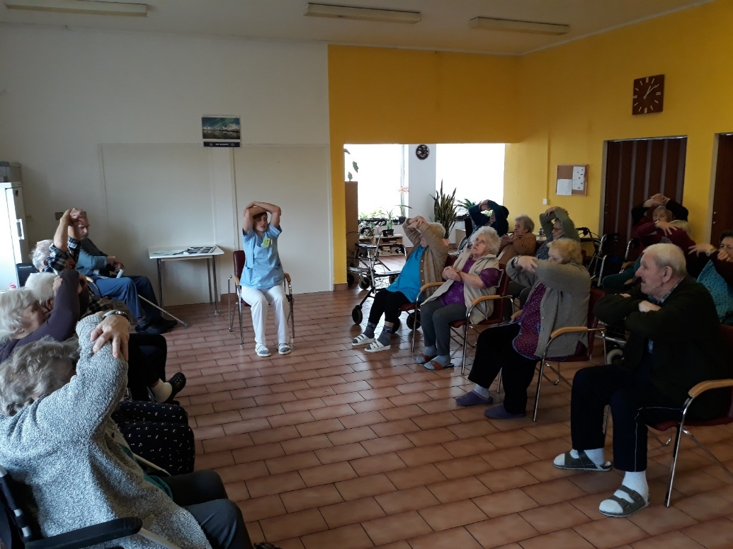
Rehabilitace speciálního charakteru je poskytována ve zdravotnických zařízeních.

2.3. Další formy sociální péče, aktivity domova a spolupráce s jinými organizacemi
Domov pro seniory Vlčice poskytuje sociální poradenství v souladu s ustanovením § 37 odst. 2 Zákona 108/2006 Sb., o sociálních službách. Tato služba je zabezpečována sociální pracovnicí zařízení. Mezi další činnosti patří jednání se zájemci o službu, sociální práce s uživateli od nástupu až do ukončení pobytu v zařízení. Dalším důležitým úkolem sociální pracovnice je komunikace s rodinnými příslušníky uživatelů
a jinými institucemi.
Domov disponuje omezenými prostorovými možnostmi, společenské aktivity probíhají tedy v jídelně
a přilehlé TV místnosti. To je však podřízeno běžnému provozu stravovacího úseku, tedy dochází k časovému i tematickému omezení pro aktivizaci uživatelů. Zařízení schází prostory pro ergoterapeutické aktivity
i léčebný tělocvik.

Společné kondiční cvičení pod vedením fyzioterapeutky
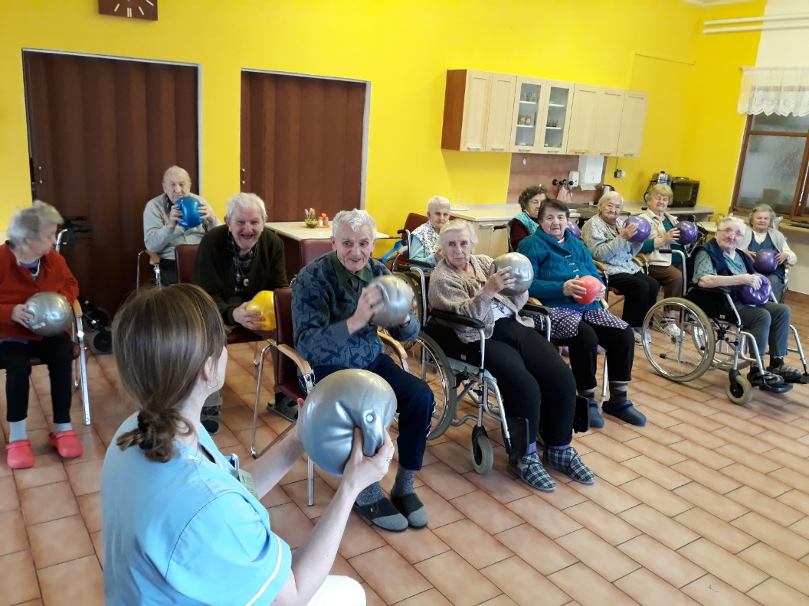
Aktivizační činnosti zajišťují pracovníci v sociálních službách, nepedagogičtí pracovníci, přispívají tím k příjemnému pobytu v domově. Aktivity probíhají buď formou individuální, přímo u lůžka uživatele, nebo formou skupinovou v jídelně nebo ve venkovních prostorách domova. Cílem těchto aktivit je aktivní využití volného času uživatelů, podpora jejich soběstačnosti, zdokonalení dovedností. Mezi pravidelně uskutečňované aktivity patří deskové a karetní hry, nejrůznější smyslová cvičení, muzikoterapie, různé rukodělné výtvarné aktivity, kdy si uživatelé mohou zkrášlit své okolí. V roce 2017 byla zakoupena pec pro vypalování keramiky, tím se rozšířila nabídka výtvarných aktivit. Pokud to počasí dovoluje, pořádají
se vycházky po okolí domova, uživatelé mohou hrát kuželky, či jinak využít prostory kolem hlavní budovy.
Pro udržení kontaktů a zajištění informací ze svého bývalého bydliště obstarává domov periodické tiskoviny vydávané okolními obcemi. Pro individuální felinoterapii jsou chovány dvě kočky. Dále je k dispozici knihovna s velkým výběrem knih různých žánrů. Duchovní službu zajišťuje individuálně na pokojích uživatelů páter blovické farnosti. V průběhu roku jsme se při aktivitách věnovali držení některých tradičních svátků, jako MDŽ, velikonoce, sv. Martin, advent, sv. Mikuláš.

Mikulášská nadílka v Domově
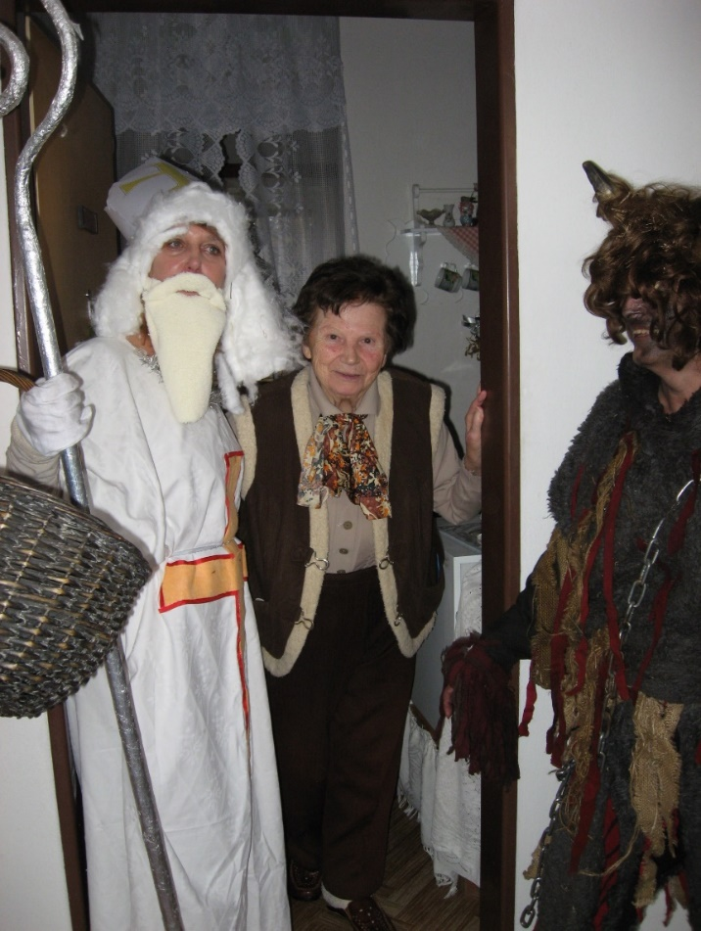
Zdobení vánočních perníčků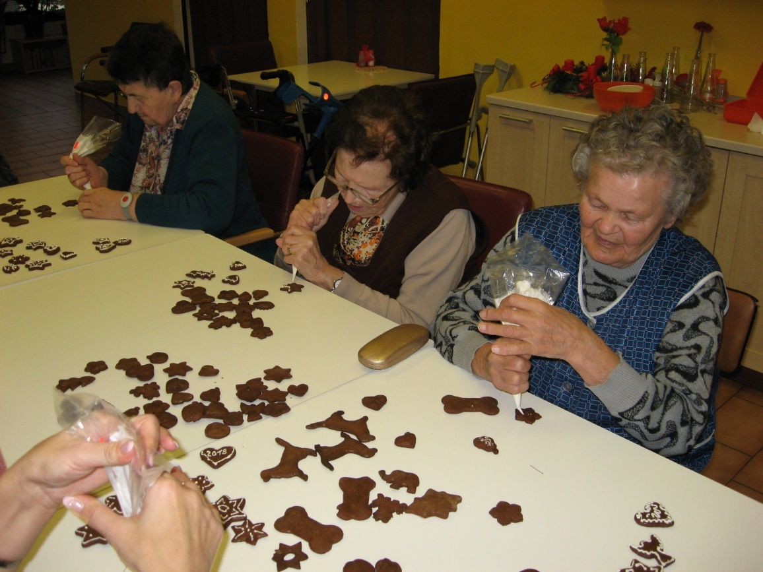
V roce 2017 měli uživatelé Domova možnost navštívit řadu přednášek a kulturních vystoupení za všechny uvádíme: beseda s Mgr. Švecem o RAF, hudební vystoupení Blovických učitelek, Muzeum jižního Plzeňska- beseda o zajímavé historii okolí Blovic, hudební vystoupení – hra na pilu, záchranná stanice zvířat
ze Spáleného Poříčí- ukázka z jejich práce, beseda s Václavem Chaloupkou o natáčení večerníčků se zvířaty, Policie ČR poučila naše klienty, jaká nebezpečí mohou očekávat, Galerie města Plzně přijela se svojí tvůrčí dílnou, tisková mluvčí Mgr. Pavla Jakoubková nás seznámila s prevencí požáru a jak se chovat pokud k němu dojde, milá návštěva přijela ze ZOO v Plzni i s živou krajtou, členové Informační strážní služby z Národního parku Šumava měli zajímavou přednášku o NP Šumava a ukázku práce s lavinovým psem, v adventním čase vystoupila Plzeňská filharmonie, MŠ Blovice se svými básničkami a písničkami, Canto Nepomuceno - sbor učitelek ZŠ z Nepomuku vystoupil s pásmem koled.
Členové Plzeňské filharmonie nás navštívili v listopadu
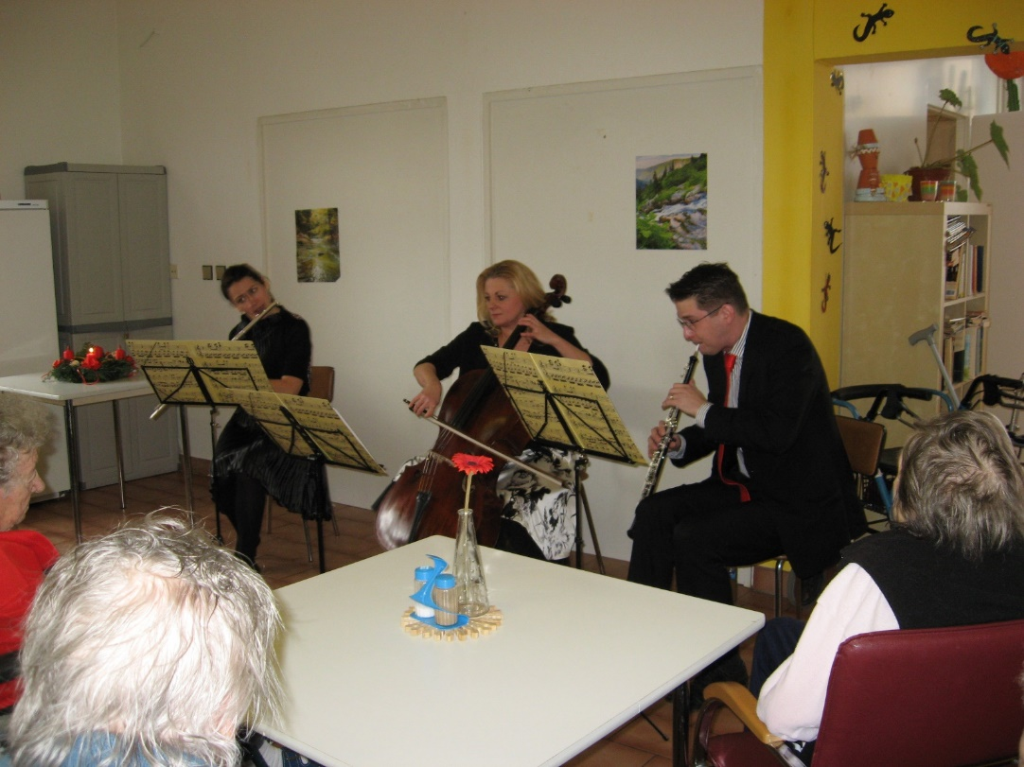

Naše zařízení se zapojilo do projektu Českého rozhlasu „ Ježíškova vnoučata“, tato akce byla hodnocena jako velmi úspěšná, všechna přání našich klientů byla splněna.
2 klientky našeho domova si splnili přání – vyhlídkový let nad naším Domovem a jižním Plzeňskem
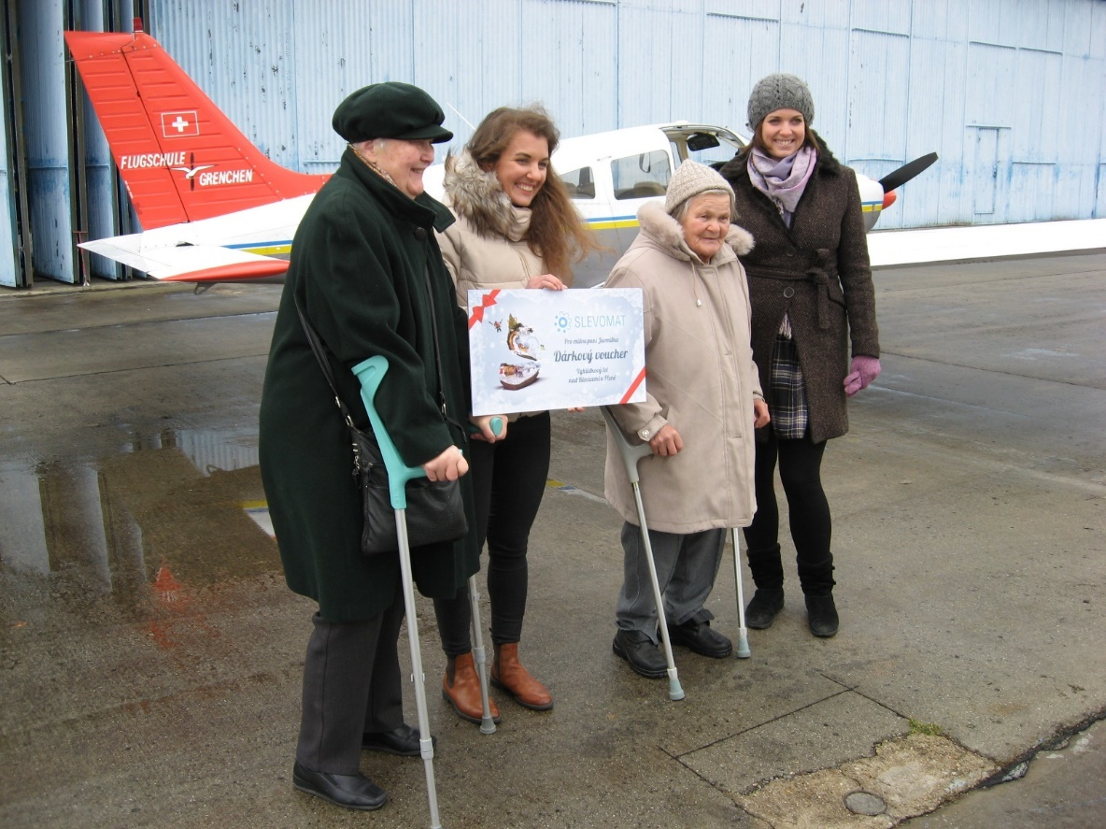
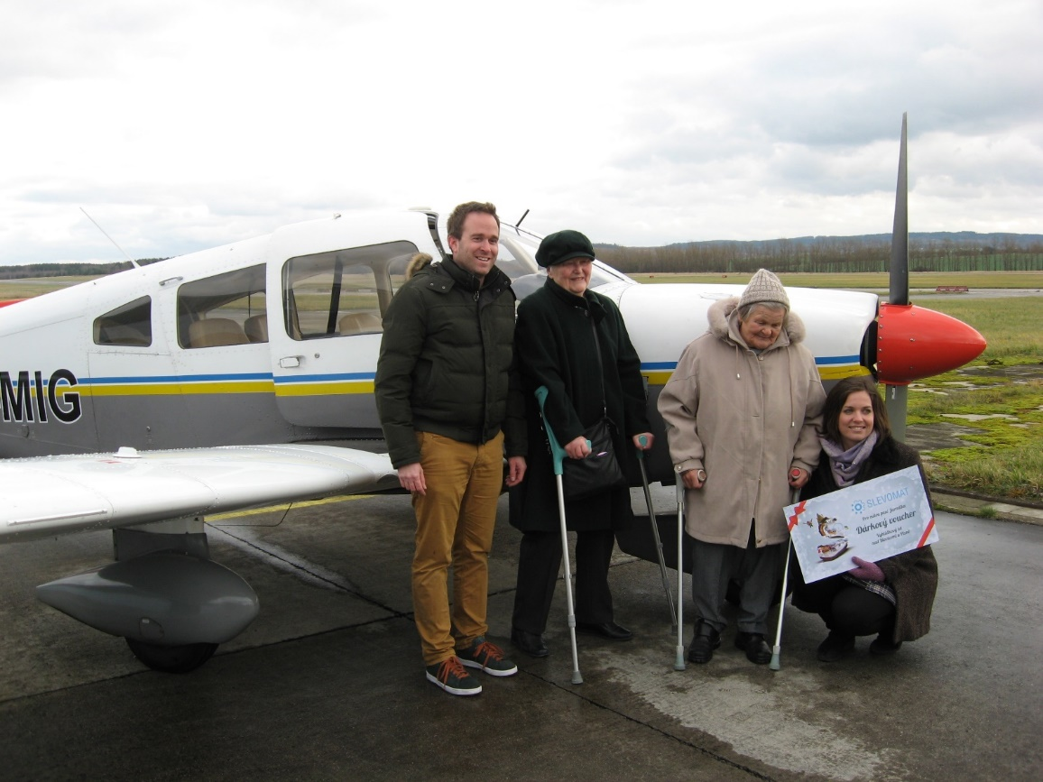
Vzdělávání pracovníků
Vzdělávání pracovníků zařízení probíhá v souladu se Zákonem č. 262/2006 Sb., zákoník práce, Zákonem
č. 108/2006 Sb., o sociálních službách a Vyhláškou č. 96/2004 Sb., o uznání způsobilosti výkonu nelékařských zdravotnických povolání. Vzdělávání je zajišťováno formou seminářů a školících akcí, které se konají převážně v našem zařízení. Každoroční plán dalšího vzdělávání je sestavován tak, aby odpovídal aktuálnímu trendu v dané oblasti a byl přínosný pro běžnou praxi. K tématům seminářů a školení se může vyjádřit každý pracovník.

3. Rozbor ekonomických činností
3.1. Finanční vztah mezi zřizovatelem a organizací
Poskytnutí dotace jako vyrovnávací platby – Dohoda o poskytnutí neinvestičního příspěvku na provoz jako vyrovnávací platby za služby obecného hospodářského zájmu č. 03802017 na základě Pověření výkonem služby obecného hospodářského zájmu č. 52702016 ze dne 29. 12. 2016 ve výši 5 644 482,- Kč.

Dohoda o poskytnutí neinvestičního příspěvku na provoz jako vyrovnávací platby za služby obecného hospodářského zájmu č. 40672017 ve výši 946 055,- Kč.

Navýšení závazného ukazatele Neinvestičního příspěvku na provoz ve výši 2 481 363,- Kč
ze dne 3. 10. 2017.

Jiné zdroje financování
Investiční příspěvek od zřizovatele účelově určený na pořízení technického zhodnocení, opravy a údržbu nemovitého majetku – Rozpočtové opatření č. 64 ze dne 22. 5. 2017 ve výši 327 714,- Kč.
Investiční příspěvek od zřizovatele účelově určený na pořízení technického zhodnocení, opravy a údržbu nemovitého majetku – Rozpočtové opatření č. 127 ze dne 21. 8. 2017 ve výši 56 523,69,- Kč.
Dále byla domovu přidělena částka ve výši 1 000 000,- Kč vč. DPH a to na akci Úprava bytů pro klienty
na bezbariérové z rozpočtu zřizovatele od odboru majetku a investic KÚPK.
Použití fondu reprodukce investičního majetku – organizace čerpala prostředky z fondu reprodukce investičního majetku ve výši 56 523,69,- Kč na opravu havarijního stavu hydrantu, na výměnu oken v budově domova ve výši 105 155,- Kč, na opravu lapače tuků ve výši 110 109,- Kč, na výměnu termostatických kohoutů u radiátorů v budově domova ve výši 106 705,- Kč, na rekonstrukci koupelen v bytech klientů
ve výši 48 835,-, a ve výši 488 347,50,- Kč a na výměnu podlahové krytiny na chodbách domova ve výši 452 476,- Kč a ve výši 8 765,- Kč na výměnu nouzových světel na chodbách domova.

 | Výpočty pro zaúčtování dotace MPSV ČR - rok 2017
 | hrubý plat | sociální | zdravotní | celkem | použít do dotace |  | Výše dotace na rok 2017
leden | 0,00 | 0,00 | 0,00 | 0,00 | 0,00 |  | 5 644 482,00
únor | 0,00 | 0,00 | 0,00 | 0,00 | 0,00
březen | 670 650,00 | 167 663,00 | 60 357,00 | 898 670,00 | 898 670,00
duben | 683 007,00 | 170 753,00 | 61 470,00 | 915 230,00 | 915 230,00 |  | Pracovní smlouvy
květen | 801 495,00 | 200 375,00 | 72 133,00 | 1 074 003,00 | 1 074 003,00 |  | 5 644 482,00
červen | 589 085,00 | 147 271,00 | 53 015,00 | 789 371,00 | 789 371,00
červenec | 684 848,00 | 171 213,00 | 61 640,00 | 917 701,00 | 917 701,00
srpen | 449 507,00 | 0,00 | 0,00 | 449 507,00 | 449 507,00 |  | z dotace zbývá vyčerpat
září | 0,00 | 0,00 | 0,00 | 0,00 | 0,00 |  | 0,00
říjen | 0,00 | 0,00 | 0,00 | 0,00 | 0,00
listopad | 447 761,00 | 111 940,00 | 40 299,00 | 600 000,00 | 600 000,00
prosinec | 0,00 | 0,00 | 0,00 | 0,00 | 0,00
celkem | 4 326 353,00 | 969 215,00 | 348 914,00 | 5 644 482,00 | 5 644 482,00
 | dohody |  |  | celkem | použít do dotace |  | Výše dotace na rok 2017
leden | 0,00 | 0,00 | 0,00 | 0,00 | 0,00 |  | 0,00
únor | 0,00 | 0,00 | 0,00 | 0,00 | 0,00
březen | 0,00 | 0,00 | 0,00 | 0,00 | 0,00
duben | 0,00 | 0,00 | 0,00 | 0,00 | 0,00 |  | dohody
květen | 0,00 | 0,00 | 0,00 | 0,00 | 0,00 |  | 0,00
červen | 0,00 | 0,00 | 0,00 | 0,00 | 0,00
červenec | 0,00 | 0,00 | 0,00 | 0,00 | 0,00
srpen | 0,00 | 0,00 | 0,00 | 0,00 | 0,00 |  | z dotace zbývá vyčerpat
září | 0,00 | 0,00 | 0,00 | 0,00 | 0,00 |  | 0,00
říjen | 0,00 | 0,00 | 0,00 | 0,00 | 0,00
listopad | 0,00 | 0,00 | 0,00 | 0,00 | 0,00
prosinec | 0,00 | 0,00 | 0,00 | 0,00 | 0,00
celkem | 0,00 | 0,00 | 0,00 | 0,00 | 0,00

 | Výpočty pro zaúčtování dotace MPSV ČR - rok 2017 mimořádné kolo
 | hrubý plat | sociální | zdravotní | celkem | použít do dotace |  | Výše dotace na rok 2017
leden | 0,00 | 0,00 | 0,00 | 0,00 | 0,00 |  | 946 055,00
únor | 0,00 | 0,00 | 0,00 | 0,00 | 0,00
březen | 0,00 | 0,00 | 0,00 | 0,00 | 0,00
duben | 0,00 | 0,00 | 0,00 | 0,00 | 0,00 |  | Pracovní smlouvy
květen | 0,00 | 0,00 | 0,00 | 0,00 | 0,00 |  | 946 055,00
červen | 0,00 | 0,00 | 0,00 | 0,00 | 0,00
červenec | 0,00 | 0,00 | 0,00 | 0,00 | 0,00
srpen | 0,00 | 0,00 | 0,00 | 0,00 | 0,00 |  | z dotace zbývá vyčerpat
září | 0,00 | 0,00 | 0,00 | 0,00 | 0,00 |  | 946 055,00
říjen | 706 011,00 | 176 503,00 | 63 541,00 | 946 055,00 | 946 055,00
listopad | 0,00 | 0,00 | 0,00 | 0,00 | 0,00
prosinec | 0,00 | 0,00 | 0,00 | 0,00 | 0,00
celkem | 0,00 | 176 503,00 | 63 541,00 | 946 055,00 | 946 055,-
 | dohody |  |  | celkem | použít do dotace |  | Výše dotace na rok 2017
leden | 0,00 | 0,00 | 0,00 | 0,00 | 0,00 |  | 0,00
únor | 0,00 | 0,00 | 0,00 | 0,00 | 0,00
březen | 0,00 | 0,00 | 0,00 | 0,00 | 0,00
duben | 0,00 | 0,00 | 0,00 | 0,00 | 0,00 |  | dohody
květen | 0,00 | 0,00 | 0,00 | 0,00 | 0,00 |  | 0,00
červen | 0,00 | 0,00 | 0,00 | 0,00 | 0,00
červenec | 0,00 | 0,00 | 0,00 | 0,00 | 0,00
srpen | 0,00 | 0,00 | 0,00 | 0,00 | 0,00 |  | z dotace zbývá vyčerpat
září | 0,00 | 0,00 | 0,00 | 0,00 | 0,00 |  | 0,00
říjen | 0,00 | 0,00 | 0,00 | 0,00 | 0,00
listopad | 0,00 | 0,00 | 0,00 | 0,00 | 0,00
prosinec | 0,00 | 0,00 | 0,00 | 0,00 | 0,00
celkem | 0,00 | 0,00 | 0,00 | 0,00 | 0,00

3.2. Náklady organizace
NÁKLADY
rozpočet | 19 088 909,00
skutečnost | 21 956 166,46
% plnění | 115,02 | %
účet | náklady | Upravený rozpočet | k 31. 12. 2017 | % k rozpočtu
501 0021 | spotřeba materiálu - bonusy | 150 000 | 60 883,01 | 40,59
501 0100 | spotřeba materiálu - kancelářské potřeby | 69 500 | 86 271,54 | 124,13
501 0200 | spotřeba materiálu - drogerie | 90 000 | 136 912,83 | 152,13
501 0300 | spotřeba materiálu - tisk, noviny, časopisy | 4 000 | 1 774,00 | 44,35
501 0500 | spotřeba materiálu - potraviny (bez pohoštění) | 1 110 000 | 1 025 607,91 | 92,40
501 0590 | spotřeba materiálu - HČ potraviny | 720 000 | 547 540,00 | 76,05
501 0600 | spotřeba materiálu - pro opravu a údržbu | 80 000 | 21 810,50 | 27,26
501 0700 | spotřeba materiálu - aktivizace klientů | 22 000 | 19 405,00 | 88,20
501 0900 | spotřeba materiálu - PH | 15 000 | 10 742,00 | 71,61
501 1300 | spotřeba materiálu - knihy, odborná literatura | 1 000 | 769,00 | 76,90
501 1400 | Drobný dlouhodobý HM do 3000 Kč | 100 500 | 230 353,97 | 229,21
501 1500 | spotřeba materiálu - kancelářský papír | 10 000 | 6 357,00 | 63,57
501 1700 | spotřeba materiálu - ostatní materiál | 50 000 | 53 406,30 | 106,81
501 | spotřeba materiálu | 2 422 000 | 2 201 833,06
502 0100 | spotřeba energie - elektrická energie | 440 000 | 385 016,00 | 87,50
502 0190 | spotřeba energie - elektrická energie HČ | 90 000 | 96 472,00 | 107,19
502 0200 | spotřeba energie - plyn | 403 000 | 389 177,00 | 96,57
502 0290 | spotřeba energie - plyn HČ | 85 000 | 28 487,00 | 33,51
502 0300 | spotřeba energie - vodné a stočné | 307 000 | 364 716,00 | 118,80
502 0390 | spotřeba energie - vodné a stočné HČ | 17 000 | 3 991,00 | 23,48
502 | spotřeba energie | 1 342 000 | 1 267 859,00
504 0100 | prodané zboží - vlastní | 15 000 | 40 998,99 | 273,33
504 0190 | prodané zboží - vlastní HČ | 30 000 | 28 439,00 | 94,80
504 | prodané zboží | 45 000 | 69 437,99
511 0100 | opravy a udržování - budovy, haly, stavby | 1 300 000 | 1 140 478,25 | 87,73
511 0190 | opravy a udržování - budovy, haly, stavby HČ | 0 | 30 000,00
511 0200 | opravy a udržování - stroje, zařízení, přístroje | 260 000 | 265 189,64 | 102,00
511 0300 | opravy a udržování - dopravní prostředky | 19 900 | 7 471,00 | 37,54
5110500 | opravy a udržování - ostatní | 170 100 | 124 694,00 | 73,31
511 | opravy a udržování | 1 750 000 | 1 567 832,89
512 0100 | cestovné | 5 000 | 2 262,00 | 45,24
512 | cestovné | 5 000 | 2 262,00
513 0000 | náklady na reprezentaci | 10 000 | 12 681,00 | 126,81
513 | náklady na repre | 10 000 | 12 681,00
518 0100 | ostatní služby - poštovní známky | 10 000 | 9 371,00 | 93,71
518 0200 | ostatní služby - výkony spojů, hovorné, internet | 50 000 | 70 124,84 | 140,25
518 0300 | ostatní služby - revize strojů, technické prohlídky | 110 000 | 148 627,60 | 135,12
518 0400 | ostatní služby - praní, čištění, úklid | 90 000 | 97 796,00 | 108,66
518 0500 | ostatní služby - bankovní poplatky a služby | 15 000 | 15 266,00 | 101,77
518 0600 | ostatní služby - propagace, inzerce | 5 000 | 14 154,00 | 283,08
518 0800 | ostatní služby - poplatky odpady, dezinfekce | 60 000 | 55 002,00 | 91,67
518 1000 | ostatní služby - zpracovní dat | 145 000 | 158 789,00 | 109,51
518 1300 | ostatní služby - programové vybavení, program,  software | 30 000 | 12 146,00 | 40,49
518 1600 | ostatní služby | 435 000 | 315 396,92 | 72,51
518 | ostatní služby | 950 000 | 896 673,36
521 0200 | mzdové náklady - NPN | 70 000 | 70 118,00 | 100,17
521 1000 | mzdové náklady - platy zaměstnanců | 8 167 186 | 10 448 955,00 | 127,94
521 1090 | mzdové náklady - HČ | 70 000 | 77 766,00 | 111,09
521 2000 | mzdové náklady - OON | 112 000 | 125 583,00 | 112,13
521 | mzdové náklady | 8 419 186 | 10 722 422,00
524 0100 | zákonné pojištění - sociální | 2 075 723 | 2 614 076,00 | 125,94
524 0190 | zákonné pojištění - sociální HČ | 14 000 | 18 184,00 | 129,89
524 0200 | zákonné pojištění - zdravotní | 763 000 | 941 064,00 | 123,34
524 0290 | zákonné pojištění - zdravotní HČ | 10 000 | 7 634,00 | 76,34
524 | zákonné pojištění | 2 862 723 | 3 580 958,00
525 0000 | jinné sociální pojištění | 40 000 | 36 464,00 | 91,16
525 | jiné sociální pojištění | 40 000 | 36 464,00
527 0100 | zákonné sociální náklady - příděl do FKSP | 65 000 | 211 937,00 | 326,06
527 0300 | zákonné sociální náklady - preventivní prohl. | 10 000 | 11 110,00 | 111,10
527 0400 | zákonné sociální náklady - OOPP | 37 500 | 42 667,00 | 113,78
527 0500 | zákonné sociální náklady - školení | 27 500 | 57 107,00 | 207,66
527 | zákonné sociální náklady | 140 000 | 322 821,00
538 0100 | jiné daně a poplatky | 1 500 | 480,00 | 32,00
538 0200 | jiné daně a poplatky - kolky | 500 | 200,00 | 40,00
538 | jiné daně a poplatky | 2 000 | 680,00
541 0000 | Smluvní pokuty a úroky z prodlení | 9 000 | 1 500,00 | 16,67
541 | pokuty a penále | 9 000 | 1 500,00
549 0200 | ostatní náklady z činnosti - pojistné vozidla | 6 737 | 5 429,00 | 80,58
549 0300 | ostatní náklady z činnosti - pojistné odpovědnost | 4 113 | 4 113,00 | 100,00
549 0400 | ostatní náklady z činnosti - pojistné ostatní | 4 150 | 4 150,00 | 100,00
549 1000 | ostatní náklady z činnosti |  | 3 454,00
549 | ostaní náklady z činnosti | 15 000 | 17 146,00
551 0000 | odpisy DM | 567 000 | 573 270,10 | 101,11
551 0000 | odpisy DM | 567 000 | 573 270,10
557 0000 | Náklady z vyřazených pohledávek | 0 | 116 483,00
558 0000 | náklady z DrDM | 350 000 | 615 105,06 | 175,74
558 | náklady z DrDM | 350 000 | 615 105,06
591 0000 | daň z příjmů | 80 000 | 29 600,00 | 37,00
591 0090 | daň z příjmů - HČ | 80 000 | 0,00 | 0,00
591 | daň z příjmů | 160 000 | 29 600,00
595 | dodatečné odvody daně z příjmů |  | -78 862,00
celkem |  | 19 088 909 | 21 956 166,46

Komentář k nejdůležitějším položkám, vč. vyčíslení
Spotřeba materiálu DDHM do 3000,-- Kč
Na tomto účtu se eviduje drobný dlouhodobý hmotný majetek do 3000,- Kč. V roce 2016 činily náklady
na tomto účtu 138 969,75. V roce 2017 činily náklady 230 353,97 Kč. Došlo k navýšení těchto nákladů oproti roku 2016 o 91 384,22 Kč a to z důvodu nákupu DDHM potřebného k vybavení domova a zajištění provozu např. antidekubitní matrace a evakuační podložky pro klienty, úklidové vozíky, vybavení do stravovacího úseku.
Spotřeba energie vodné a stočné
V roce 2016 činily náklady na tomto účtu 186 429,-- Kč. V roce 2017 činily náklady 364 716,-- Kč. Oproti roku 2016 došlo k nárůstku nákladů o 178 287,-- Kč a to z důvodu havárie vodního hydrantu.
Spotřeba materiálu potraviny
V roce 2016 činily náklady 991 549,40 Kč. V roce 2017 činily náklady 1 025 607,91 Kč. Došlo k mírnému navýšení nákladů o 34 058,51 Kč oproti roku 2016. Toto mírné navýšení je způsobeno rostoucími cenami potravin.
Opravy a udržování
V roce 2017 činily celkové náklady na opravy 1 567 832,89 Kč. K navýšení těchto nákladů došlo z důvodů provedených oprav v domově, např. opravy koupelen pro klienty domova, výměna podlahových krytin v prostorách domova, výměna oken a termostatických kohoutů, oprava vodního hydrantu.
Náklady z drobného dlouhodobého majetku
V roce 2016 činily náklady na tomto účtu 292 384,65 Kč. V roce 2017 činily náklady 615 105,06 Kč. Došlo k nárůstu nákladů oproti roku 2016 o 230 879,59 Kč a to z důvodu nákupu majetku potřebného pro zajištění provozu např. termosety na jídlo pro klienty Domova a přepravní vozíky sloužící k rozvozu těchto termosetů, dále nákup docházkových čteček k evidenci docházky zaměstnanců domova, nákup chladniček
do stravovacího provozu a také nákup keramické pece.
Mzdové náklady
V roce 2017 došlo k navýšení mzdových nákladů z důvodů zvýšení platových tarifů od 1. 11. 2017 dle nařízení vláda č. 564/2006 Sb.
Průměrné náklady na lůžko v roce 2017 činily 31 546,- Kč měsíčně.

3.3. Výnosy organizace
VÝNOSY
rozpočet | 19 088 909,00
skutečnost | 22 004 529,22
% plnění | 115,27 | %
účet | výnosy | rozpočet | k 31. 12. 2017 | % k rozpočtu
602 0200 | výnosy - stravné | 250 000,00 | 160 456,00 | 64,18
602 0400 | výnosy z prodeje služeb - ubytování | 2 000 000,00 | 3 411 202,00 | 170,56
602 0410 | výnosy z prodeje služeb - strava | 1 830 409,00 | 2 200 865,00 | 120,24
602 0420 | výnosy z prodeje služeb - fakultativní služby | 1 500,00 | 1 295,00 | 86,33
602 0900 | výnosy z prodeje služeb - poskytovaná péče | 3 200 000,00 | 4 153 209,00 | 129,79
602 1000 | výnosy z prodeje služeb - hrazená zdravotní péče | 250 000,00 | 383 512,02 | 153,40
602 1190 | výnosy z prodeje služeb - cizí obědy | 1 000 000,00 | 873 286,00 | 87,33
602 | výnosy z prodeje služeb | 8 531 909,00 | 11 183 825,02
603 0190 | výnosy z pronájmu - krátkodobý pronájem HČ | 26 232,00 | 10 800,00 | 41,17
603 0290 | výnosy z pronájmu - dlouhodobý pronájem HČ | 250 000,00 | 218 950,00 | 87,58
603 0490 | výnosy z pronájmu - služební byt | 13 768,00 | 27 259,00 | 197,99
603 | výnosy z pronájmu | 290 000,00 | 257 009,00
604 0100 | výnosy z prodaného zboží - vlastní | 15 000,00 | 35 441,00 | 236,27
604 0190 | výnosy z prodaného zboží - vlastní HČ | 30 000,00 | 22 529,00 | 75,10
604 | výnosy z prodaného zboží | 45 000,00 | 57 970,00
649 0021 | ostatní výnosy z činnosti - bonusy ZP | 150 000,00 | 60 883,01 | 40,59
649 0400 | jiné ostatní výnosy z činnosti |  | -4 000,00
649 | ostaní výnosy z činnosti | 150 000,00 | 56 883,01
662 0100 | úroky | 100,00 | 26,00 | 26,00
662 | úroky | 100,00 | 26,00
669 | ostatní finanční výnosy | 0,00 | 0,00
672 0100 | výnosy vybraných místních vládních institucí | 10 071 900,00 | 10 448 816,19 | 103,74
672 | výnosy vybraných místních vládních institucí | 10 071 900,00 | 10 448 816,19
celkem |  | 19 088 909,00 | 22 004 529,22

Komentář k nejdůležitějším položkám, vč. vyčíslení
Výnosy z prodeje služeb za ubytování
V roce 2016 činily výnosy 3 484 834,-- Kč. V roce 2017 činily výnosy 3 411 202,-- Kč. Došlo k poklesu příjmů za ubytování o 73 632,-- Kč a to zejména z důvodu, že úhrady za ubytování byly spočteny přesně dle velikosti pokojů (m2).
Výnosy z prodeje služeb za stravu
V roce 2016 činily výnosy 1 842 92,-- Kč. V roce 2017 činily výnosy 2 200 865,-- Kč. Došlo k navýšení výnosů oproti roku 2016 o částku ve výši 357 941,-- Kč a to z důvodu většího počtu odebraných jídel.
Výnosy z prodeje služeb PNP
V roce 2016 činily výnosy 3 359 136 Kč. V roce 2017 činily výnosy 4 153 209 Kč. Došlo k nárůstu výnosů na tomto účtu a to o částku 794 073 Kč z důvodů zvýšení příspěvku na péči.

3.4. Hospodářský výsledek
Náklady organizace Domov pro seniory Vlčice, p. o. činily 21 956 166,46,- Kč.
Výnosy činily 22 004 529,22,- Kč. Z daného vyplývá, že organizace vykázala kladný hospodářský výsledek ve výši 48 362,76,- Kč. Tento výsledek byl rozdělen do rezervního fondu ze zlepšeného hospodářského výsledku.
3.5. Mzdy a zaměstnanci
Mzdové náklady činily v roce 2017 celkem 10 644 656,- Kč, z toho ostatní osobní náklady činily 125 583,- Kč a náhrady za dočasnou pracovní neschopnost činily 70 118,- Kč.
Průměrný plat v roce 2017 činí 22 714,- Kč.
Evidenční počet zaměstnanců ve fyzických osobách k 3. 12. 2017 43
Průměrný evidenční počet zaměstnanců ve fyzických osobách k 31. 12. 2017 40,9
Průměrný evidenční počet zaměstnanců přepočtený k 31. 12. 2017 39,054
Počet pracovníků v přímé péči o klienta dle kategorií k 31. 12. 2017
Sociální pracovnice 2
Zdravotní sestry 5
Pracovník v přímé péči 18
Fyzioterapeut 1

3.6. Přehled o stavu majetku a pohledávek
Stavby 54 618 565,94,-
Samostatné movité věci a soubory věcí 3 376 108,81,-
Drobný dlouhodobý majetek 5 423 787,41,-
Pozemky 57 645,-
Jiné pohledávky z hlavní činnosti – PNP 0,-
Jiné pohledávky z hlavní činnosti – za uživatele – strava a úhrada pobytu 177 487,-
Jiné pohledávky z hlavní činnosti celkem 177 487,-

4. Poskytování informací podle zákona č. 106/1999
Povinný subjekt:
Domov pro seniory Vlčice se sídlem ve Vlčicích 66, 33601 Blovice, IČO 49180380, DIČ – nejsme plátci daně z přidané hodnoty.
a) V roce 2017 nebyla podána žádná žádost o podání informací dle zákona č. 106/1999 Sb. o svobodném přístupu k informacím v platném znění.
b) Odvolání podáno nebylo.
c) V souvislosti s poskytováním informací nebyl soudem vydán rozsudek.
d) Výhradní licence poskytnuta nebyla.
e) Stížnosti podle § 16a) zákona podány nebyly.
f) Další informace vztahující se k uplatňování tohoto zákona nebyly vyžadovány.

Zpracoval: kolektiv pracovníků DS Vlčice
Ve Vlčicích dne 28. 3. 2018
Václav Kovář – ředitel

